技 术 文 件

技术文件名称：SEG800应用平台概要设计
技术文件编号：
版 本：V1.0

共 页
(包括封面)

拟 制
审 核
会 签

标准化
批 准

修改记录
文件编号 | 版本号 | 拟制人/  修改人 | 拟制/修改日期 | 更改理由 | 主要更改内容  （写要点即可）
 | V1.0 |  | 2010/05/11 | 创建 | SEG800应用平台概要设计
注1：每次更改归档文件（指归档到事业部或公司档案室的文件）时，需填写此表。
注2：文件第一次归档时，“更改理由”、“主要更改内容”栏写“无”。

目 录

1 引言 5
1.1 编写目的 5
1.2 预期的读者 5
1.3 定义 5
1.4 参考资料 5
2 总体设计 5
2.1 需求规定 5
2.2 设计目标 6
2.3 运行环境 6
2.4 基本设计概念 6
2.5 系统框架 6
2.6 功能需求与程序的关系 7
3 业务管理和调度 7
3.1 业务模块管理 7
3.2 业务的运行和调度 8
4 消息管理 9
4.1 消息定义 10
4.2 消息注册 11
4.3 消息中心 11
4.4 消息发送 12
4.4.1 //往队列发送消息 12
4.4.2 //接收队列消息 13
4.4.3 //往任务发送消息 13
4.4.4 //任务接收消息 13
4.4.5 ///往串口发送消息 13
4.5 平台消息 13
4.5.1 定时器消息 13
4.5.2 时间进位消息 14
4.5.3 串口消息 14
4.5.4 键盘消息 15
4.5.5 开入变化消息 15
5 数据管理 16
5.1 数据注册 16
5.2 数据访问 16
5.2.1 写数据 16
5.2.2 读数据 17
5.2.3 写带时标数据 17
5.2.4 读指定时间数据 18
5.2.5 读指定时间段内数据 18
6 配置工具 18
6.1 初始化 19
6.2 模块配置 19
6.3 编译 19
6.4 设计思想 19

SEG800应用平台概要设计说明书

引言

编写目的
本文描述SEG800终端应用平台软件的概要设计，对软件基本框架、设计规范、业务接口、及数据结构做出说明，以指导后续应用程序的详细设计。

预期的读者
本文预期的读者和阅读建议见表1.1。
表 1
读者分类 | 阅读重点 | 备注
系统工程师（负责后续设计）
软件工程师
测试工程师

定义

参考资料
1. 多功能表平台设计方案。
2. SEG800平台软件详细设计说明书。
3. EIS5000计量一体化系统概要设计书。

总体设计

需求规定
SEG800应用平台作为终端设备业务应用平台，要求能通过配置满足集中器、负控终端、配变终端、GPRS表等终端设备的功能需求和测试要求。

设计目标
- 业务模块及其功能均可配置。
- 各业务模块相互独立，业务数据由相应业务模块分别封装
- 数据访问通过统一接口函数访问
- 编译配置不通过人工修改代码，通过工具维护代码，避免人为错误
- 业务代码结构一致，易于扩展和重用，可单元测试

运行环境
SEG800系统平台：ARM9处理器、嵌入式linux操作系统、相关硬件驱动。

基本设计概念
在系统平台上实现模块功能、数据的管理、业务的调度、消息管理等功能，程序采用多线程设计，各业务模块相互独立，模块的添加和卸除不影响其他模块的功能，模块间的数据访问通过统一接口实现。

系统框架
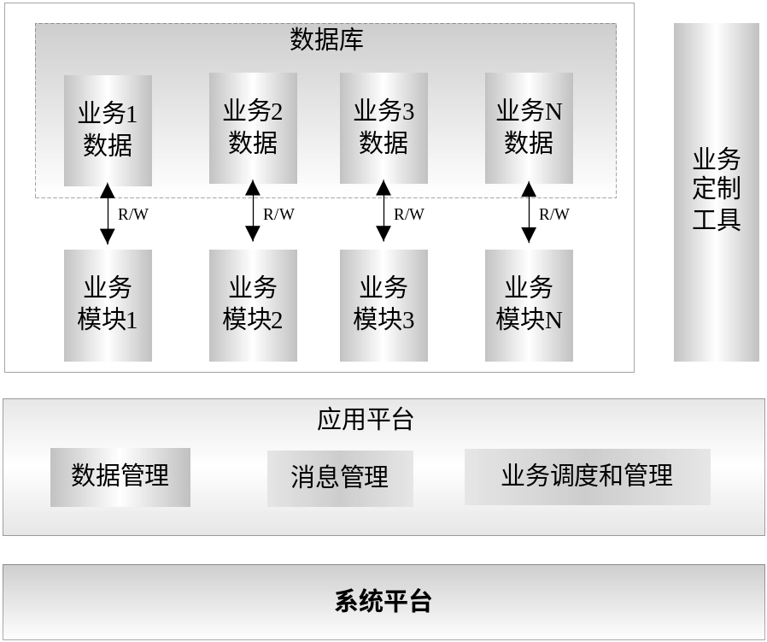
系统包括：系统平台、应用平台、业务模块、数据库、业务定制工具等模块。
- 系统平台：提供业务应用的运行环境，包括所需的硬件环境、嵌入式操作系统、硬件驱动程序、数据库框架等。
- 应用平台：提供业务配置、业务调度管理，数据注册、访问管理，消息注册和分发。
- 业务模块：包括上行通信、下行通信、数据采集、数据冻结、控制操作、事件告警、键盘显示等模块。
- 定制工具：一个独立的PC机配置工具，实现对业务模块的编译前配置，或编译后配置。

业务管理和调度

业务模块管理
每个业务模块是一个单独的程序，命名为appxxxx.so，位于文件夹/mnt/local/app/下，在系统初始化阶段被加载到内存里运行。每个模块包含一个初始化程序，程序名为int init(void)。该初始化程序负责数据、事件（消息）、显示等功能的注册，然后建立线程，实现本模块负责的功能。
改变文件夹/mnt/local/app/下的应用模块文件，就改变了系统的功能。
系统的大致运行过程如下：
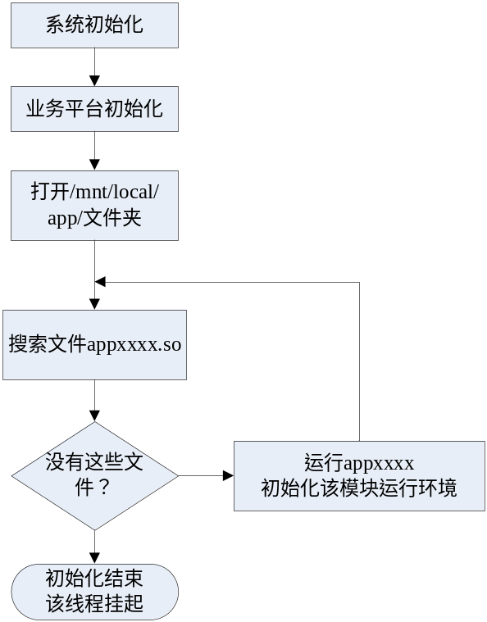

业务的运行和调度
业务模块在初始化运行环境后，分别创建自己的线程，一个业务可以包含多个线程，线程的管理由操作系统提供的机制进行管理。业务模块之间的通信采用消息发送和消息接收的方式实现。基本的运行流程如下：

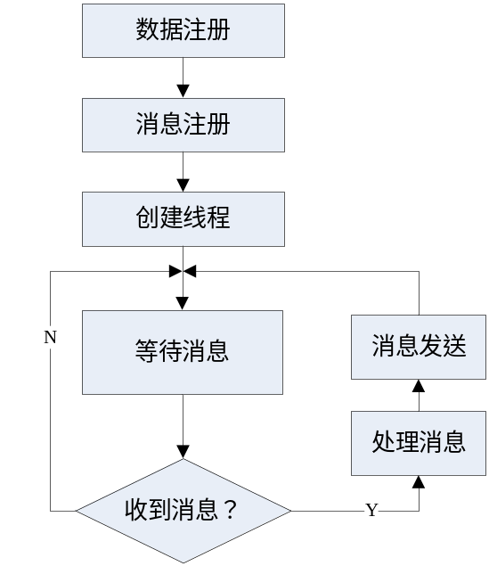

消息管理
软件的执行是基于消息分发，消息循环以及消息处理之上的。整个软件的结构如图3.1所示。消息来源有两个。1、最底层的系统的消息源，包括中断和定时器，一般将它们统称为中断源。中断发生后，进入中断处理程序，该中断处理程序维护其对应的缓冲区后(如果它需要缓冲区)，发出相应的消息。如果某个应用任务阻塞在这个消息上，这个任务就被激活，当它的优先级在激活的任务中最高时，将被内核调度运行。2、各应用线程发出的消息。应用线程在运行时产生某一种结果，发出相应的消息。如果某个应用线程阻塞在这个消息上，这个线程就被激活，当它的优先级在激活的线程中最高时，将被内核调度运行。
空闲线程
应用线程1
消息
应用线程2
消息
平台线程
……
中断处理程序
……
数据缓冲区
消息
中断处理程序
中断处理程序
消息
消息
消息
数据缓冲区
消息
数据缓冲区
消息
图3.1 消息机制
每个线程都有一个自己的消息队列，所有发往该线程的消息都连接在这个队列中。线程代码应该通过消息循环不断地从该队列中取消息并处理，如果消息队列为空，则该线程阻塞，由内核选择下一个就绪的高优先级线程运行。
每个模块均会访问属于自己的消息队列，通过消息从平台获取信息，与其它模块交换信息。

消息中心
消息的管理由消息中心统一管理，消息中心负责注册表的管理，包括消息注册、消息接收和和消息分发。各业务模块将消息统一发送给消息中心，消息中心根据消息注册表中注册的消息队列号进行消息的分发。
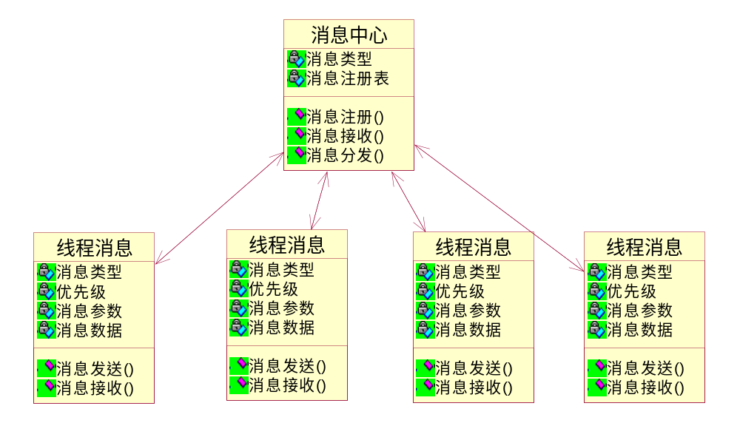
模块初始化时先提出消息注册申请，添加消息响应表，并向消息中心注册；消息中心在接受注册申请后添加消息注册表。当模块线程在事件触发后，将消息送至消息中心，消息中心收到消息后先查找消息响应对象，然后进行消息分发。等待响应消息的线程在获得消息后，线程激活，并处理消息。消息消息时序如下图所示：
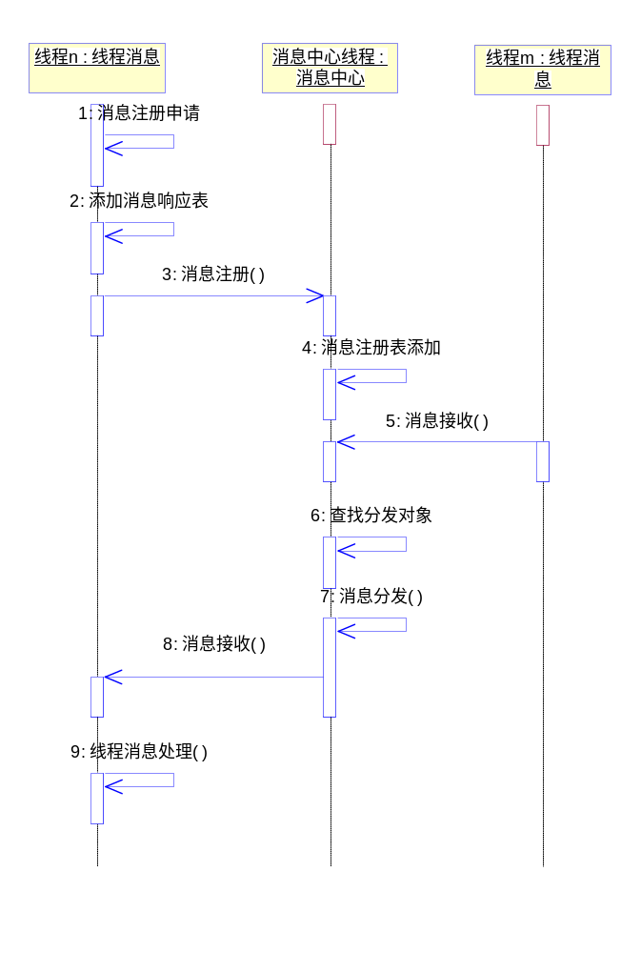

消息定义
消息结构如下：
typedef struct{
INT8U type; //消息类型
INT8U prio; //优先级
INT8U bPara; //消息参数1
INT16U wPara; //消息参数2
INT32U lPara; //消息附加信息
}MSG;

消息的结构是统一的，不同的消息，参数意义不一样，使用时根据type进行区分。消息中携带的数据量较少时，直接用bPara,wPara,lPara表示就行；数量较多时，需要专门设置一个数据区，将该数据区的地址作为参数通过lPara传递。

消息注册
业务模块在使用消息前先进行消息注册，通知消息分发者能向本模块发送所需消息，消息注册过程就是给消息指派一个消息队列。
函数原型：INT8U msg_register (MsgRegInfo *ptr)
参数说明：MsgRegInfo *ptr
typedef struct {
INT8U msg_type —消息类型
INT8U prio; —优先级
INT8U qid —消息队列ID
}MsgRegInfo;
返回： 0 — 成功
>0 —错误信息

消息注册过程中建立一个消息注册表，MsgRegInfo msginfo[msgcountmax]。

消息发送
应用线程消息被事件触发即向消息中心发送消息，消息中心再根据消息注册表注册的消息响应对象列表进行分发。发送消息前，先准备一个MSG类型的内存，填写消息内容，再把MSG的地址发送出去。

往消息中心发送消息
函数原型：INT8U msg_to_center (MSG *msg);
参数： msg____消息指针，指向消息内存
返回： 0 — 成功
>0 —错误信息

消息分发
函数原型：INT8U msg_dispatch (MSG *msg);
参数： msg____消息指针，指向消息内存
返回： 0 — 成功
>0 —错误信息

平台消息

定时器消息
应用程序可以申请建立定时器、启动定时器、停止定时器。启动定时器可以指定定时间隔。
消息结构中各个变量的含义是

成员 | 值
type | MSG_TIMER
bPara | 定时器编号
wPara | 保留
lPara | 保留

一个应用程序模块可以建立多个定时器，系统为每个定时器分配一个编号，在接收到定时器消息，通过定时器编号分辨具体的定时器。

时间进位消息
应用程序可以申请时间进位时获得消息。包括秒进位、分进位、时进位、日进位、月进位、年进位，可以分别指定。
消息结构中各个变量的含义是

成员 | 值
type | MSG_SECOND、MSG_MINUTE、MSG_HOUR、MSG_DATE、MSG_MONTH、MSG_YEAR
bPara | 年（二进制编码，下同）
wPara | D15-8：月，D7-0：日
lPara | D31-24：周，D23-16：时，D15-8：分，D7-0：秒

串口消息
应用程序可以通过初始化申请使用某一个串口，此后该串口运行时的各种消息就会发到这个应用程序的消息队列。
消息结构中各个变量的含义是

成员 | 值
type | MSG_COM0：串口0的消息  MSG_ COM1：串口1的消息  MSG_ COM2：串口2的消息  MSG_ COM3：串口3的消息  MSG_ COM4：串口4的消息  MSG_ COM5：串口5的消息
bPara | 0：接收到一帧数据  1：发送完一帧数据  2：接收数据出错
wPara | bPara=0时有意义，表示接收到的字节数
lPara | bPara=0时有意义，表示已接收数据存放的首地址

键盘消息
应用程序可以申请接收按键消息，申请成功后，操作键盘时，将向该应用程序发送键盘按下的消息。

成员 | 值
type | MSG_KEY
bPara | 按键键值
wPara | 保留
lPara | 保留

开入变化消息
开入变化时，向相关任务发送消息

成员 | 值
type | MSG_SWITCH_IN
bPara | 变位指示，置1的位发生了变化
wPara | 最新开入状态
lPara | 保留

数据管理
数据管理包括数据的注册、数据访问、数据查询和维护。数据的管理是基于数据库管理模式，业务数据根据类别不同可以创建多个数据库。各业务模块所需业务数据在模块初始化过程中首先注册数据，注册数据基本信息包括：数据ID、数据长度、数据从属对象等。
数据访问分两种情况，模块内数据直接访问和模块间数据的间接访问。对于模块自己管理的的数据通过数据ID根据数据库访问接口直接访问。若业务模块需要访问其他模块管理的数据，则须先根据ID查找数据所属模块对象，获得该对象数据访问句柄后调用模块间数据访问函数，从而获得所需数据，这样做的目的是为了保证数据具有完整的封装性和安全性。

数据注册
函数原型： INT8U DataRegister (DataRegInfo *ptr);
功能说明： 数据注册。
参数说明： DataRegInfo *ptr 数据注册信息
typedef struct {
INT32U dataID; //数据ID
INT8U data_size; //数据长度
void *object //数据从属对象
}DataRegInfo;

返回： 0 — 成功
>0 —错误信息

数据注册过程中建立一个数据信息表，DataRegInfo datainfo[datacountmax]。

直接访问 （根据数据ID）

写数据
函数原型： INT8U data_write_id(INT32U dataid, INT16U data_size， INT8U *buffer );
功能说明： 通过数据ID写数据
参数说明：
INT32U dataid 数据标识号
INT16U data_size 写入的数据长度
INT8U * buffer 写入的数据缓存区
返回： 0 — 成功
>0 —错误信息

读数据
函数原型： INT16U data_read_id(INT32U dataid, INT16U *data_size， INT8U *buffer );
功能说明： 通过数据ID读数据
参数说明：
INT32U dataid 数据标识号
INT16U *data_size 读取的数据长度指针（数据传出）
INT8U * buffer 读取的数据缓存区（数据传出）
返回： 0 — 成功
>0 —错误信息

写带时标数据
函数原型： INT8U data_write_time(INT32U dataid, rtc_time_t *time, INT16U data_size, INT8U *buffer )
功能说明： 通过数据ID写带时标数据
参数说明：
INT32U dataid 数据标识号
rtc_time_t *time 指定记录时间
INT16U data_size 写入的数据长度
INT8U * buffer 写入的数据缓存区
返回： 0 — 成功
>0 —错误信息

读指定时间数据
函数原型： INT8U data_read_time(INT32U dataid, rtc_time_t *time, INT16U *data_size, INT8U *buffer )
功能说明： 通过数据ID读指定时间的数据
参数说明：
INT32U dataid 数据标识号
rtc_time_t *time 指定记录时间
INT16U *data_size 读取的数据长度指针
INT8U * buffer 读取的数据缓存区
返回： 0 — 成功
>0 —错误信息

读指定时间段内数据
函数原型： INT8U data_read_period (INT32U dataid, rtc_time_t *from, rtc_time_t *to, INT16U *data_size, INT8U *buffer )
功能说明：读取指定一个时间段内的数据
参数说明：
INT32U dataid 数据标识号
rtc_time_t *from 读取记录的起始时刻
rtc_time_t *to 读取记录的结束时刻
INT16U *data_size 读取的数据长度指针
INT8U * buffer 读取的数据缓存区
返回： 0 — 成功
>0 —错误信息

间接访问

模块间数据访问流程
为了保证数据的封装行和安全性，各模块数据均由模块本身进行管理，其他模块需要访问该模块数据时，须先申请并查找数据所属模块，然后调用模块间数据访问函数进行访问。模块间数据访问流程如下图所示。
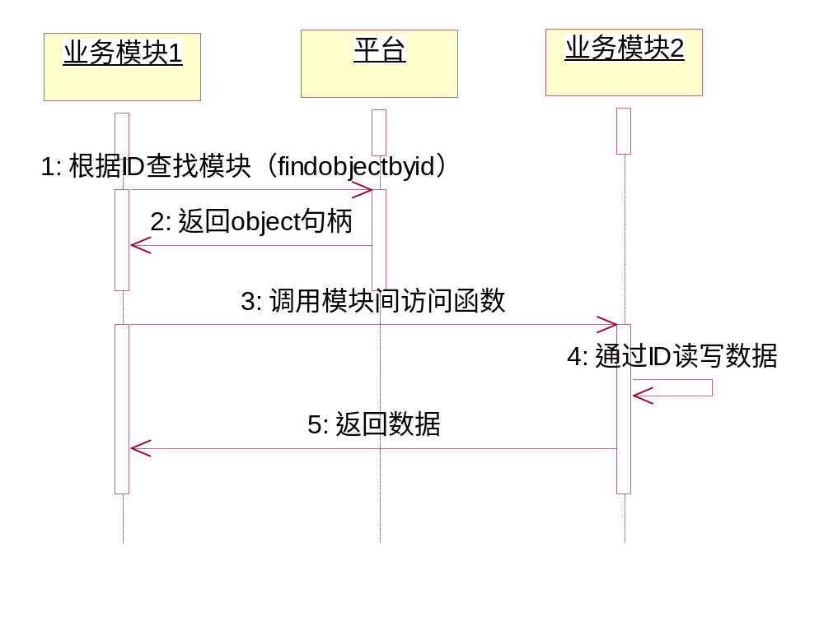

查找数据从属对象
函数原型： INT8U find_object_id(INT32U dataid, void * object)
功能说明：查找数据从属对象
参数说明：
INT32U dataid 数据标识号
void * object 获取的对象指针
返回： 0 — 成功
>0 —错误信息

模块间数据读
函数原型： INT8U data_read_module(void * object , INT32U dataid, INT16U *data_size, INT8U * buffer)
功能说明：模块间数据读访问
参数说明：
void * object 数据从属对象指针
INT32U dataid 数据标识号
INT16U *data_size 读取的数据长度指针
INT8U * buffer 读取的数据缓存区
返回： 0 — 成功
>0 —错误信息

模块间数据写
函数原型： INT8U data_write_module(void * object , INT32U dataid, INT16U *data_size, INT8U * buffer)
功能说明：模块间数据写访问
参数说明：
void * object 数据从属对象指针
INT32U dataid 数据标识号
INT16U data_size 数据长度
INT8U * buffer 写入的数据缓存区
返回： 0 — 成功
>0 —错误信息

业务模块模型

业务模块工作说明
业务模块是工作在平台上的独立功能模块，应用功能模块在系统中的关系如下图所示。应用模块通过调用平台提供的接口函数实现本模块在整体系统中工作。每个模块主要调用模块的数据管理函数实现数据的读写、调用消息管理函数实现消息的注册、发送、接收和处理，本模块运行所需的信号、通过提供接口函数指针，实现模块与模块之间的通信，通过调用平台上的虚拟接口，实现硬件驱动。
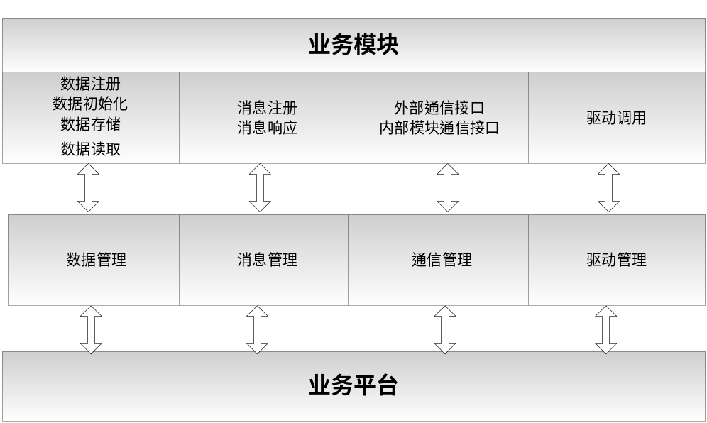

单个模块模型
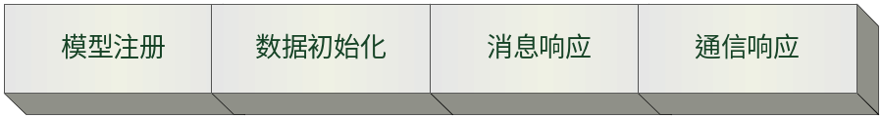
每个模块都是相对独立的，完成自己的数据管理、消息申请与响应、通信响应。
模型注册包含：
- 数据注册
- 全局变量函数指针初始化
- 消息注册
数据初始化
模块正常工作所需数据初始化
消息响应
本模块要完成的对外部事件（消息）的响应
通信响应
- 645通信显示
- 模块之间通信响应
- 显示调度响应
模块状态图
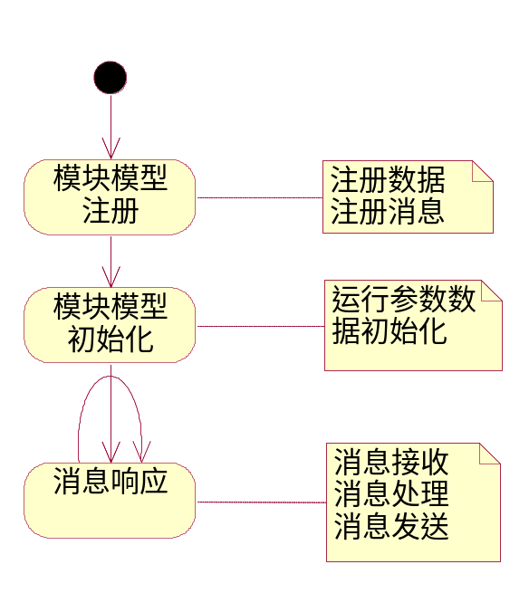

配置工具
配置工具实现业务模块配置，分编译前配置和编译后配置。编译前配置实现对头文件和宏定义的选择， 编译后配置实现对终端功能配置文件的操作，平台包含一个功能配置执行模块。

初始化
列出所有.h文件，并提供用户选择主要模块功能
可以打开以前的工程

模块配置
根据规则，提供对各种配置量的编辑功能
单功能投退、切换控制宏用CheckBox实现
数据量配置宏用SpinEdit实现
枚举配置宏用下拉列表框实现
多功能投退控制字用下拉 CheckBox列表实现
数据配置宏用单行编辑框实现
每个业务模块一个组

编译
生成相应的头文件和代码，自动调用编译器

设计思想
- 统一配置形式，支持不同硬件，硬件相关代码从统一配置格式中获取、解析自己需要的配置信息。此配置形式，需要根据具体业务的需要定义，比如串口参数都统一为“8,N,1,1200”格式，易于理解、解析。
- 当硬件差异化较大，导致不能统一配置界面时，可以针对硬件开发特定的扩展配置插件，该插件需要支持相应的差异化配置界面，以及配置完整性检查，以便将工程从一个硬件改为另一个硬件时配置缺失。
- 建立硬件型号、软件平台版本兼容性列表。以便在选择硬件及软件平台版本时不至于选错。

